Wykorzystanie turystycznych obiektów noclegowych w 2020 roku

Dotyczy turystycznych obiektów noclegowych posiadających 10 lub więcej miejsc noclegowych

**W 2020 r. z turystycznych obiektów noclegowych skorzystało 17,9 mln turystów, którym udzielono 51,4 mln noclegów. W porównaniu do 2019 r. było to mniej odpowiednio o 49,9% i 45,0%. Stopień wykorzystania miejsc noclegowych we wszystkich turystycznych obiektach noclegowych w 2020 r. wyniósł 26,8% i w porównaniu z rokiem poprzednim był niższy o 13,8 p.proc.**

 49,9%

Spadek liczby turystów w turystycznych obiektach noclegowych w porównaniu z 2019 r.

.

Turystyka jest jednym z sektorów bezpośrednio dotkniętych skutkami pandemii COVID-19. Wprowadzane w 2020 r. obostrzenia dotyczące przemieszczania się osób oraz ograniczenia działalności związanej z prowadzeniem usług hotelarskich, spowodowały znaczny spadek liczby osób korzystających z noclegów w turystycznych obiektach noclegowych w porównaniu z rokiem poprzednim.

# Baza noclegowa

W lipcu 2020 r. w Polsce funkcjonowało ok. 10,3 tys. turystycznych obiektów noclegowych

Według stanu w dniu 31 lipca 2020 r. w Polsce prowadziło działalność 10 291 turystycznych obiektów noclegowych, tj. o 960 mniej (8,5%) niż rok wcześniej. Poza schroniskami, których działało tyle samo co w 2019 r. (58), spadki liczby obiektów działających w lipcu 2020 r. odnotowano we wszystkich rodzajach obiektów.

Biorąc pod uwagę standard świadczonych usług noclegowych, baza noclegowa składała się z 3 990 obiektów hotelowych[1] i 6 301 pozostałych obiektów[2]. Wśród obiektów hotelowych najliczniejszą grupę, podobnie jak w latach poprzednich, stanowiły hotele – 2 498 (o 137 mniej niż w 2019 r.) oraz inne obiekty hotelowe, do których zaliczają m.in. domy gościnne i zajazdy. W końcu lipca 2020 r. były 983 takie obiekty, tj. o 7,6% mniej niż w 2019 r.

Wśród pozostałych obiektów najliczniej reprezentowane były pokoje gościnne i kwatery prywatne – 2 149 obiektów (tj. o ponad 11 % mniej niż rok wcześniej) oraz ośrodki wczasowe – 1 020 obiektów – które w 2020 r. odnotowały spadek o prawie 7% w stosunku do roku poprzedniego.

W końcu lipca 2020 r. obiekty noclegowe oferowały turystom 775,3 tys. miejsc, przy czym w ponad 70% były to miejsca całoroczne. W odniesieniu do roku poprzedniego liczba miejsc noclegowych była mniejsza o 50,2 tys. (tj. o 6,1%). Wskaźnik gęstości bazy noclegowej mierzony liczbą miejsc noclegowych na 1 km2 powierzchni był również nieco niższy i wyniósł 2,5 (w 2019 r. – 2,6).

Średnio jeden turystyczny obiekt noclegowy liczył 75 miejsc noclegowych (przed rokiem 73). Podobnie jak w 2019 r. najwięcej miejsc oferowały hotele (276,4 tys.) oraz ośrodki wczasowe (122,3 tys.).

Największe zasoby bazy noclegowej posiadały województwa: zachodniopomorskie, pomorskie i małopolskie, które w 2020 r. oferowały turystom odpowiednio 141,1 tys., 115,7 tys. I 95,5 tys. miejsc noclegowych, przy czym w województwie małopolskim zdecydowana większość (ponad 90%) to miejsca całoroczne, a w dwóch pozostałych przeważają miejsca sezonowe.

**Mapa 1. Wskaźnik gęstości bazy noclegowej w 2020 r.**

Stan w dniu 31 VII

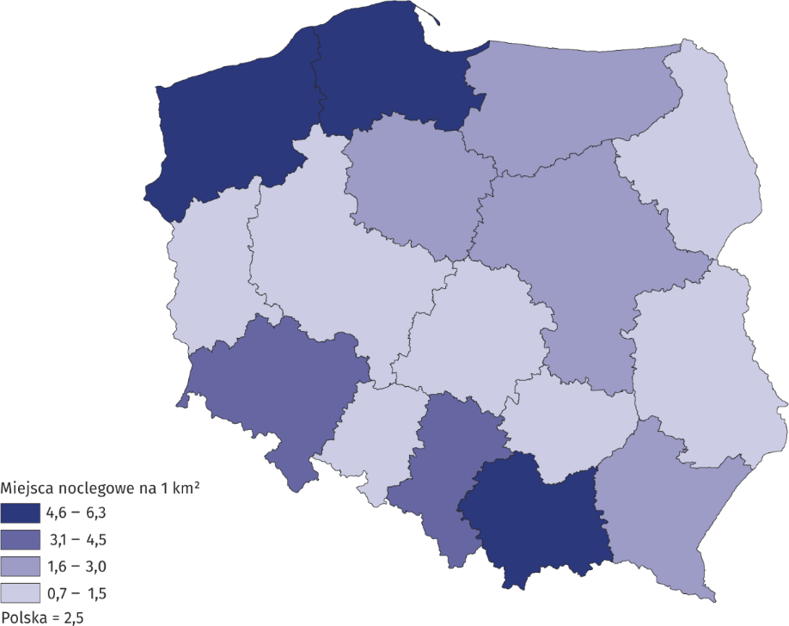

Turyści w bazie noclegowej

W 2020 r. prawie 2/3 turystów korzystających z bazy noclegowej zatrzymało się w hotelach

W 2020 roku w turystycznych obiektach noclegowych zatrzymało się 17,9 mln turystów i było to o 17,8 mln mniej (49,9%) niż w roku poprzednim.

W obiektach hotelowych nocowało ponad 13 mln osób, w tym najwięcej (11,1 mln) zatrzymało się w hotelach (przed rokiem 23,5 mln). W pozostałych turystycznych obiektach nocowało   
4,8 mln turystów, przy czym najwięcej osób przebywało w ośrodkach wczasowych – 1,2 mln turystów. Zainteresowaniem cieszyły się także pokoje gościnne oraz ośrodki szkoleniowo-wypoczynkowe, w których nocowało odpowiednio 628,6 tys. i 544,4 tys. turystów. W zakładach uzdrowiskowych przebywało 466 tys. osób, a po ponad 300 tys. turystów wybrało noclegi w pensjonatach (376 tys.), hostelach (350 tys.) oraz zespołach domków turystycznych (311 tys.).

**Wykres 1. Turyści w turystycznych obiektach noclegowych według miesięcy**

Największa liczba turystów przebywała w obiektach noclegowych zlokalizowanych na terenie województwa małopolskiego - 2,4 mln, po ok. 2 mln nocowało w województwach: mazowieckim, dolnośląskim, pomorskim i zachodniopomorskim. W porównaniu z 2019 r. spadek liczby turystów korzystających z bazy noclegowej odnotowano we wszystkich województwach, przy czym najmniejszy spadek wystąpił w województwach: zachodniopomorskim (o 34,4%) oraz warmińsko-mazurskim (o 36,6%), zaś największy w mazowieckim (o 61,8%).

**Mapa 2. Wskaźnik intensywności ruchu turystycznego według województw w 2020 r.**

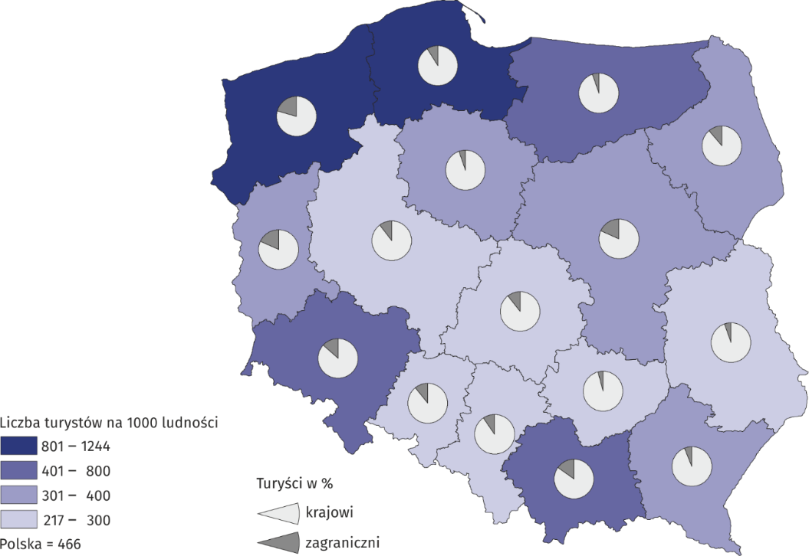

Wśród osób przebywających w turystycznych obiektach noclegowych w 2020 r. było 2,3 mln turystów zagranicznych i stanowili oni niecałe 13% ogółu turystów korzystających z bazy noclegowej (w 2019 r. – 21%). Największa liczba turystów zagranicznych zatrzymała się w województwach: zachodniopomorskim (435,9 tys.), mazowieckim (390,6 tys.) oraz małopolskim (367,1 tys.).

W ogólnej liczbie turystów zagranicznych korzystających z bazy noclegowej przeważali turyści z Niemiec (797 tys.), Ukrainy (206 tys.) i Wielkiej Brytanii (186 tys.). Spośród pozostałych krajów najwięcej turystów przyjechało z Rosji (75 tys.), Czech (73 tys.), Stanów Zjednoczonych (69 tys.) oraz Francji i Włoch (po 64 tys.). W porównaniu z 2019 r. największy spadek liczby turystów zagranicznych korzystających z bazy noclegowej wystąpił w województwie małopolskim – o ponad 78%.

Pomimo ograniczeń w działalności turystycznych obiektów noclegowych spowodowanych pandemią, w 2020 r. nie zaobserwowano istotnych zmian w sezonowości ruchu turystycznego w Polsce. Podobnie, jak w latach poprzednich szczyt sezonu turystycznego przypadł na miesiące letnie (lipiec i sierpień), kiedy to z obiektów noclegowych skorzystało 5,9 mln osób, tj. 33,1% ogółu turystów (w 2019 r. było to 25,5%).

**Udzielone noclegi**

W 2020 r. turystom zagranicznym udzielono 6,6 mln noclegów

W turystycznych obiektach noclegowych w 2020 r. udzielono 51,4 mln noclegów (o 45,0% mniej niż w 2019 r.), w tym turystom zagranicznym – 6,6 mln (o 64,6% mniej niż w roku poprzednim). Najwięcej noclegów udzielono turystom przebywającym w hotelach – 23,0 mln, tj. 45% ogółu noclegów, ośrodkach wczasowych - 6,7 mln (13%) i zakładach uzdrowiskowych – 5,3 mln (10%).

**Wykres 2. Noclegi udzielone w turystycznych obiektach noclegowych według miesięcy**

Podobnie jak w latach poprzednich, także i w 2020 r. najwięcej noclegów udzielono w województwach: zachodniopomorskim (9,9 mln), małopolskim (6,8 mln) oraz pomorskim (6,7 mln). Na wymienione województwa przypadała niemal połowa (45%) noclegów udzielonych w turystycznych obiektach noclegowych w Polsce.

Noclegi udzielone w sezonie letnim (lipiec i sierpień) stanowiły 38,5% wszystkich noclegów udzielonych w 2020 r., lecz w porównaniu z rokiem poprzednim było to mniej o ok. 1/4.

Średni czas pobytu zarówno turystów krajowych, jak i zagranicznych w turystycznych obiektach noclegowych wynosił w 2020 r. przeciętnie 2,9 noclegu. Turyści najdłużej korzystali z noclegów w województwie zachodniopomorskim (niecałe 5 noclegów), a najkrócej w województwach mazowieckim i wielkopolskim (ok. 2 noclegi).

**Tablica 1. Wykorzystanie turystycznych obiektów noclegowych według rodzajów obiektów w 2020 r.**

|  |  |  |  |  |  |
| --- | --- | --- | --- | --- | --- |
| RODZAJE OBIEKTÓW | Turyści korzystający z noclegów | | Udzielone noclegi | | Stopień wykorzystania miejsc noclegowych (w %) |
| ogółem | w tym turyści zagraniczni | ogółem | w tym turystom zagranicznym |
| w tysiącach | | | |
| **OGÓŁEM** | **17 879,0** | **2 263,8** | **51 377,2** | **6 623,0** | **26,8** |
| Obiekty hotelowe | 13 128,2 | 1 945,5 | 28 295,3 | 4 982,4 | 25,5 |
| hotele | 11 131,4 | 1 744,0 | 22 973,4 | 4 113,1 | 26,0 |
| motele | 106,6 | 10,9 | 182,5 | 17,0 | 16,1 |
| pensjonaty | 376,4 | 25,2 | 1 045,5 | 70,7 | 22,3 |
| inne obiekty hotelowe | 1 513,8 | 165,4 | 4 093,8 | 781,5 | 24,6 |
| Pozostałe obiekty | 4 750,8 | 318,2 | 23 081,9 | 1 640,5 | 28,7 |
| domy wycieczkowe | 42,4 | 1,9 | 143,7 | 5,8 | 20,1 |
| schroniska | 123,3 | 2,0 | 205,3 | 2,9 | 23,4 |
| schroniska młodzieżowe | 30,8 | 3,9 | 84,1 | 15,6 | 16,8 |
| szkolne schroniska  młodzieżowe | 113,3 | 12,3 | 392,2 | 51,6 | 12,0 |
| ośrodki wczasowe | 1 241,9 | 45,0 | 6 650,4 | 255,4 | 31,9 |
| ośrodki kolonijne | 63,4 | 0,1 | 434,0 | 2,3 | 32,5 |
| ośrodki szkoleniowo-wypoczynkowe | 544,4 | 11,9 | 2 155,5 | 81,5 | 24,0 |
| domy pracy twórczej | 20,4 | 0,7 | 77,0 | 2,3 | 17,3 |
| zespoły domków  turystycznych | 310,6 | 6,4 | 1 303,4 | 43,7 | 28,9 |
| kempingi | 216,8 | 38,3 | 692,0 | 119,6 | 24,5 |
| pola biwakowe | 104,8 | 8,5 | 283,1 | 23,6 | 17,1 |
| hostele | 350,0 | 86,8 | 987,4 | 328,7 | 30,7 |
| zakłady uzdrowiskowe | 466,0 | 24,9 | 5 306,8 | 186,5 | 54,5 |
| pokoje gościnne | 628,6 | 34,6 | 2 345,9 | 167,5 | 21,8 |
| kwatery agroturystyczne | 99,9 | 3,7 | 400,0 | 26,8 | 14,2 |
| pozostałe  niesklasyfikowane | 394,1 | 37,1 | 1 621,0 | 326,6 | 20,1 |

**Stopień wykorzystania miejsc noclegowych**

Najwyższy stopień wykorzystania miejsc noclegowych odnotowano w zakładach uzdrowiskowych – 54,5%

W 2020 r. stopień wykorzystania miejsc noclegowych w turystycznych obiektach noclegowych wyniósł 26,8% (w 2019 r. – 40,6%). Najwyższe wskaźniki odnotowano w miesiącach letnich: w lipcu – 38,3% i w sierpniu – 44,5%, jednak w porównaniu do roku poprzedniego były one niższe odpowiednio o 13,5 p. proc. i 8,7 p. proc.

Wykres  3. Stopień wykorzystania miejsc noclegowych według miesięcy

Podobnie jak w roku poprzednim w największym stopniu wykorzystane były miejsca noclegowe w zakładach uzdrowiskowych (54,5%), ośrodkach kolonijnych (32,5%), ośrodkach wczasowych (31,9%) oraz hostelach (30,7%). Wśród województw najwyższy stopień wykorzystania miejsc noclegowych odnotowano w województwach: zachodniopomorskim (37,8%), pomorskim (31,7%) oraz kujawsko-pomorskim (29,9%), zaś najniższy w województwie wielkopolskim (20,4%).

**Tablica 2. Wykorzystanie turystycznych obiektów noclegowych według województw w 2020 r.**

W 2020 r. najwięcej noclegów udzielono w województwach: zachodniopomorskim i małopolskim, odpowiednio 9,9 mln i 6,8 mln

|  |  |  |  |  |  |
| --- | --- | --- | --- | --- | --- |
| WOJEWÓDZTWA | Turyści korzystający z noclegów | | Udzielone noclegi | | Stopień wykorzystania miejsc noclegowych (w %) |
| ogółem | w tym turyści  zagraniczni | ogółem | w tym turystom zagranicznym |
| w tysiącach | | | |
| **POLSKA** | **17 879,0** | **2 263,8** | **51 377,2** | **6 623,0** | **26,8** |
| Dolnośląskie | 2 067,8 | 278,0 | 5 515,5 | 603,8 | 26,3 |
| Kujawsko-pomorskie | 716,2 | 37,9 | 2 371,7 | 106,5 | 29,9 |
| Lubelskie | 628,3 | 33,4 | 1 397,2 | 65,1 | 21,1 |
| Lubuskie | 399,8 | 73,2 | 934,1 | 157,0 | 21,1 |
| Łódzkie | 610,3 | 64,2 | 1 351,9 | 251,7 | 21,9 |
| Małopolskie | 2 389,1 | 367,1 | 6 841,8 | 928,4 | 25,7 |
| Mazowieckie | 2 116,5 | 390,6 | 4 057,9 | 872,4 | 21,3 |
| Opolskie | 213,3 | 22,6 | 467,3 | 55,2 | 22,2 |
| Podkarpackie | 710,3 | 44,8 | 2 113,6 | 97,4 | 25,4 |
| Podlaskie | 377,4 | 42,8 | 830,0 | 62,8 | 22,1 |
| Pomorskie | 1 972,6 | 176,7 | 6 701,0 | 552,4 | 31,7 |
| Śląskie | 1 350,0 | 130,4 | 3 342,0 | 360,0 | 23,3 |
| Świętokrzyskie | 335,2 | 14,3 | 1 041,5 | 47,0 | 21,9 |
| Warmińsko-mazurskie | 872,9 | 45,5 | 2 372,7 | 120,0 | 27,5 |
| Wielkopolskie | 1 012,1 | 106,4 | 2 091,8 | 307,8 | 20,4 |
| Zachodniopomorskie | 2 106,9 | 435,9 | 9 947,1 | 2 035,6 | 37,8 |

W przypadku cytowania danych Głównego Urzędu Statystycznego prosimy o zamieszczenie informacji: „Źródło danych GUS”, a przypadku publikowania obliczeń dokonanych na danych opublikowanych przez GUS prosimy o zamieszczenie informacji: „Opracowanie własne na podstawie danych GUS”.

|  |  |
| --- | --- |
| Opracowanie merytoryczne:  **Urząd Statystyczny w Rzeszowie**  **Dyrektor Marek Cierpiał-Wolan** Tel: 17 853 52 10 | Rozpowszechnianie: **Rzecznik Prasowy Prezesa GUS** **Karolina Banaszek**Tel: 695 255 011 |

|  |  |  |
| --- | --- | --- |
| **Wydział Współpracy z Mediami**  Tel: 22 608 34 91, 22 608 38 04  **e-mail:** [**obslugaprasowa@stat.gov.pl**](mailto:obslugaprasowa@stat.gov.pl) |  | www.stat.gov.pl |
|  | @GUS_STAT |
|  | @GlownyUrzadStatystyczny |

**Powiązane opracowania**

[Wykorzystanie turystycznej bazy noclegowej w Polsce w listopadzie i grudniu 2020 r.](https://stat.gov.pl/obszary-tematyczne/kultura-turystyka-sport/turystyka/wykorzystanie-turystycznej-bazy-noclegowej-w-polsce-w-listopadzie-i-grudniu-2020-r-,6,24.html)

[Wykorzystanie turystycznej bazy noclegowej w Polsce w październiku i listopadzie 2020 r.](https://stat.gov.pl/obszary-tematyczne/kultura-turystyka-sport/turystyka/wykorzystanie-turystycznej-bazy-noclegowej-w-polsce-w-pazdzierniku-i-listopadzie-2020-r-,6,23.html)

[Wykorzystanie turystycznej bazy noclegowej w Polsce we wrześniu i październiku 2020 r.](https://stat.gov.pl/obszary-tematyczne/kultura-turystyka-sport/turystyka/wykorzystanie-turystycznej-bazy-noclegowej-w-polsce-we-wrzesniu-i-pazdzierniku-2020-r-,6,22.html?contrast=default)

[Wykorzystanie turystycznej bazy noclegowej w Polsce w lipcu i sierpniu 2020 r.](https://stat.gov.pl/obszary-tematyczne/kultura-turystyka-sport/turystyka/wykorzystanie-turystycznej-bazy-noclegowej-w-polsce-w-lipcu-i-sierpniu-2020-r-,6,21.html)

[Wykorzystanie turystycznej bazy noclegowej w Polsce w czerwcu i lipcu 2020 r.](https://stat.gov.pl/obszary-tematyczne/kultura-turystyka-sport/turystyka/wykorzystanie-turystycznej-bazy-noclegowej-w-polsce-w-czerwcu-i-lipcu-2020-r-,6,20.html)

[Wykorzystanie turystycznej bazy noclegowej w Polsce w maju i czerwcu 2020 r.](https://stat.gov.pl/obszary-tematyczne/kultura-turystyka-sport/turystyka/wykorzystanie-turystycznej-bazy-noclegowej-w-polsce-w-maju-i-czerwcu-2020-r-,6,19.html)

[Wykorzystanie turystycznej bazy noclegowej w Polsce w kwietniu i maju 2020 r.](https://stat.gov.pl/obszary-tematyczne/kultura-turystyka-sport/turystyka/wykorzystanie-turystycznej-bazy-noclegowej-w-polsce-w-kwietniu-i-maju-2020-r-,6,18.html)

[Wykorzystanie turystycznych obiektów noclegowych w I kwartale 2020 roku](https://stat.gov.pl/obszary-tematyczne/kultura-turystyka-sport/turystyka/wykorzystanie-turystycznych-obiektow-noclegowych-w-i-kwartale-2020-roku,6,17.html)

[Wykorzystanie turystycznej bazy noclegowej w Polsce w marcu i kwietniu 2020 r.](https://stat.gov.pl/obszary-tematyczne/kultura-turystyka-sport/turystyka/wykorzystanie-turystycznej-bazy-noclegowej-w-polsce-w-marcu-i-kwietniu-2020-r-,6,16.html)

[Turystyka w Polsce w obliczu pandemii COVID-19](https://stat.gov.pl/obszary-tematyczne/kultura-turystyka-sport/turystyka/turystyka-w-polsce-w-obliczu-pandemii-covid-19,13,1.html)

[Turystyka w 2019 r.](https://stat.gov.pl/obszary-tematyczne/kultura-turystyka-sport/turystyka/turystyka-w-2019-roku,1,17.html)

**Temat dostępny w bazach danych**

[Bank Danych Lokalnych](https://bdl.stat.gov.pl/BDL/dane/podgrup/temat)

**Ważniejsze pojęcia dostępne w słowniku**

[Turysta](https://stat.gov.pl/metainformacje/slownik-pojec/pojecia-stosowane-w-statystyce-publicznej/539,pojecie.html)

[Turystyczny obiekt noclegowy](https://stat.gov.pl/metainformacje/slownik-pojec/pojecia-stosowane-w-statystyce-publicznej/245,pojecie.html)

[Miejsca noclegowe w turystycznych obiektach noclegowych](https://stat.gov.pl/metainformacje/slownik-pojec/pojecia-stosowane-w-statystyce-publicznej/1231,pojecie.html)

[Turyści zagraniczni w turystycznych obiektach noclegowych](https://stat.gov.pl/metainformacje/slownik-pojec/pojecia-stosowane-w-statystyce-publicznej/3462,pojecie.html)

[Noclegi udzielone w turystycznych obiektach noclegowych](https://stat.gov.pl/metainformacje/slownik-pojec/pojecia-stosowane-w-statystyce-publicznej/1233,pojecie.html)

[Długość pobytu](https://stat.gov.pl/metainformacje/slownik-pojec/pojecia-stosowane-w-statystyce-publicznej/3487,pojecie.html)

[Stopień wykorzystania miejsc noclegowych w turystycznych obiektach noclegowych](https://stat.gov.pl/metainformacje/slownik-pojec/pojecia-stosowane-w-statystyce-publicznej/1239,pojecie.html)

1. *Hotele, motele, pensjonaty i inne obiekty hotelowe.*
2. *Domy wycieczkowe, schroniska, schroniska młodzieżowe, szkolne schroniska młodzieżowe, ośrodki wczasowe, ośrodki kolonijne, ośrodki szkoleniowo-wypoczynkowe, domy pracy twórczej, zespoły domków turystycznych, kempingi, pola biwakowe, hostele, zakłady uzdrowiskowe, pokoje gościnne (kwatery prywatne), kwatery agroturystyczne, pozostałe turystyczne obiekty noclegowe.*